● 生活介護事業所 オランジュ ●

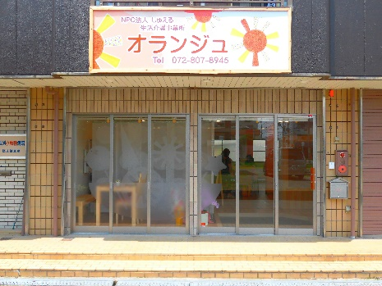
初めまして、「NPO法人 じゅえる」です。当法人が運営致します、生活介護事業所オランジュの紹介です。障害がある方が、地域社会にて活き活きと生活できるよう支援していく事を目的として日々活動しています。
＜作業＞
●「オリジナルペーパーバック作成」
本物の英字新聞を使用しペーパーバックを作成、京都に本社を置く「(株)イノブン」様に納品しています。現在、4店舗にて販売中。四条本店には京阪電車に乗り納品に行きます。茨木店・イオン久御山店・イオン草津店には車で納品に行き、各店舗売り場担当のスタッフと次回の納品の打ち合わせや、売り場の整理など、作業だけにとどまらず色々な経験をしています。
●「地域の電気屋さんのチラシ配布」
牧野に店舗を構える「タチバナ電器」様から、毎月2500枚のチラシの配布を依頼されています。チラシの引き取りの時は、重量が重いため、力のある利用者さんが活躍しています。
●「軽作業などの内職」
京田辺にあります内職業者様から、年間を通して途切れることなく内職作業をいただいています。決まった作業ではなく、その都度、色々な作業がいただけるため、折り目を付ける方、組み立てる方、段ボールに入れる方、数を数える方、段ボールを運ぶ方と利用者さんの取り組めることがたくさんあります。又、納品もスタッフと共に出掛けて、業者様との触れ合いもあり、みなさん楽しみにされています。
＜その他の活動＞
●「一泊旅行」
年に一回、一泊二日の旅行に行っています。オランジュの年間イベントの中、最も利用者さんが楽しみにしているイベントです。
●「レクリエーション」
月に一回行っています。フラダンスサークルの方に来ていただき、「フラダンス体験」や、ギターサークルの方に来ていただき「ギターコンサートの開催」、2月、8月はみなさん大好き「カラオケ」です。
●「ウォーキング」
午後にウォーキングの時間をつくっています。体力作りはもちろん、季節感を感じる事が出来、作業とのメリハリを付ける意味もあり、みなさんしっかり自分のペースで歩かれています。
●「クッキング」
月に一回行っています。同じものを二カ月続けて調理することで二回目をスムーズに作れるように工夫しています。デザートを作る時もあります。

★送迎は基本自宅前まで伺います。昼食は、仕出し弁当（400円）を配達してもらっています。お弁当を持参される方もおられます。ホームページ・スタッフブログ随時更新中です。下記のＱＲコードから是非ご覧ください。見学はもちろん、ご質問等いつでもお気軽にお電話ください。
事業所名 ： 生活介護事業所 オランジュ
所在地 ： 〒573-1116 枚方市船橋本町２丁目４９番地の１
Tel 072‐807‐8945 FAX 072－807-8946

